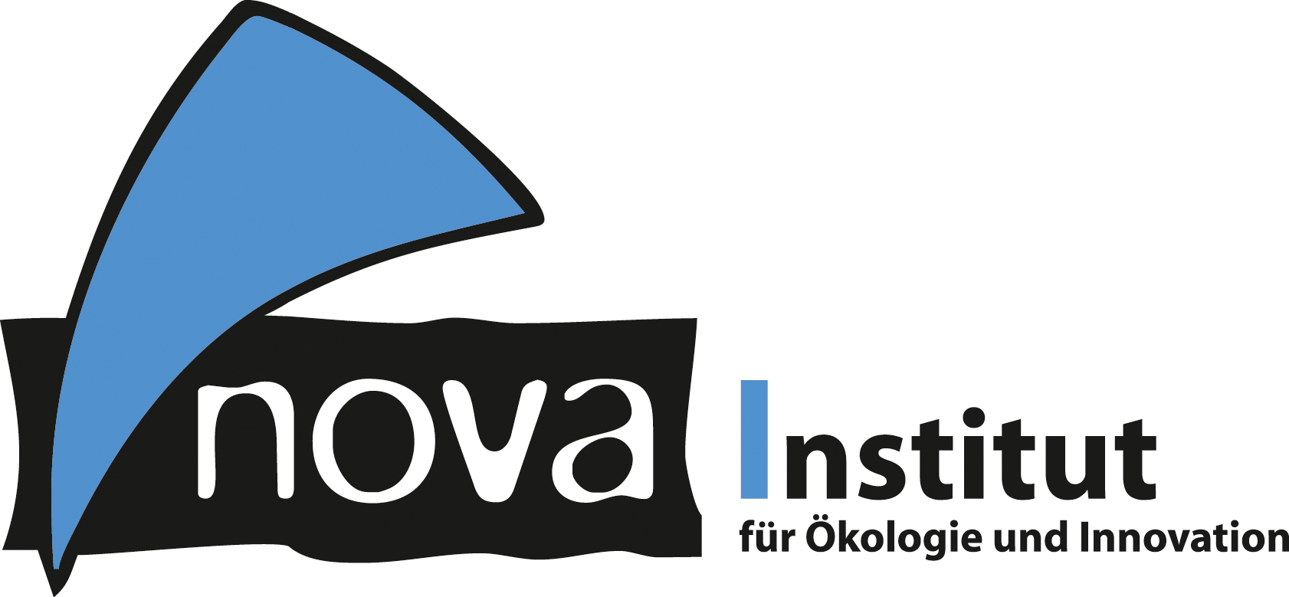
Pressemitteilung

nova-Institut GmbH (www.nova-institut.eu)
Hürth, den 15. Dezember 2020

Cellulose Fibre Innovation of the Year 2021: Eine der sechs nominierten neuen Technologien oder Anwendungen wird diesen Titel bekommen!

Von Zellulose-Schaum als Verpackungsmaterial über plastikfreie Monatsbinden bis zum EMI-Abschirmmaterial, die sechs nominierten Innovationen können zu einer nachhaltigen Ökonomie beitragen.

Erstmalig wird der Titel „Cellulose Fibre Innovation of the Year” an die innovative Zellulosefaser-Industrie für die Entwicklung neuer Technologien und Anwendungen vergeben. Wahl und Verleihung finden auf der „2nd International Conference on Cellulose Fibres“ statt, am 2. und 3. Februar 2021 (Online-Event). Weitere Informationen zu dem Award finden Sie unter www.cellulose-fibres.eu/award-application.
Zellulosefasern sind die am schnellsten wachsende Textil-Faserklasse, der größte Investment-Sektor in der bio-basierten Ökonomie und eine Lösung zur Vermeidung von Mikroplastik. Produzenten und Entwickler entlang der gesamten Wertschöpfungskette, vom Rohstoff bis zum Endprodukt, haben am Wettbewerb teilgenommen.
Von zwölf kreativen und vielversprechenden Entwicklungen sind sechs für den “Cellulose Fibre Innovation Award” nominiert. Die Auswahl wurde von einer Jury des nova-Instituts und dem Beirat der Konferenz getroffen. Die Besucher der „2nd International Conference on Cellulose Fibres“ werden am 2. Februar 2021 die drei ersten Plätze wählen. Die Konferenz wird veranstaltet durch das nova-Institut (www.cellulose-fibres.eu).

Dies sind die sechs Kandidaten!

Bast Fibre Tech (Kanada): Kompostierbare Faserprodukte aus Abfällen des Hanf- und Flachs-Anbaus
BFTi produziert kompostierbare Faserprodukte aus Nebenströmen der Hanf- und Flachs-Verarbeitung. Die Nutzung von Abfällen aus der Produktion schnellwachsender Pflanzen ist umweltfreundlicher und ökonomisch nachhaltiger als die Verwendung von Holz oder fossilen Rohstoffen. Die resultierenden feuchtigkeitsabsorbierenden Fasern können zum Beispiel als Toilettenpapier oder als recyclingfähige und damit für die Entsorgung in der Toilette geeignete Haushalts- und Feuchttücher zum Einsatz kommen.
Weitere Informationen: www.bastfibretech.com

Empa – Forschungsinstitut für Materialwissenschaften und Technologie (Schweiz): Zellulose-Nanofaser-gestützte biomimetische Aerogele für EMI-Abschirmung
Empa-Forscher haben zellulose-basierte Aerogele mit Silber-Nanodrähten kombiniert. Der flexible Kompositwerkstoff schirmt hochfrequente elektromagnetische Strahlung ab, was traditionellerweise durch dünne Bleche oder metallbedampfte Folien erreicht wird. Dieses ultra-leichte elektromagnetische Abschirmmaterial kann für den Schutz von elektronischen Komponenten oder bei der Signalübertragung vor elektromagnetischen Feldern, die durch benachbarte Elektrogeräte oder Motoren verursacht werden, zum Einsatz kommen.
Weitere Informationen: www.empa.ch/web/s604/cellulose-emi-shielding

Kelheim Fibres (Deutschland): Plastikfreie saugfähige Hygieneprodukte
Kelheim Fibres hat eine pflanzliche Faser-Lösung für saugfähige Hygieneprodukte entwickelt.
Diese umfassen Spezialfasern für die einzelnen Schichten von AHP mit unterschiedlichen Funktionalitäten: eine hydrophobierte Faser für das Topsheet, eine trilobale Faser für die Aufnahme-/Verteilungsschicht und eine Hohlfaser für den saugfähigen Kern.
Diese biologisch abbaubaren und nachhaltig hergestellten Fasern ermöglichen den Ersatz von Kunststofffasern ohne Leistungseinbußen. Das Material hat das Potenzial, auch für die Herstellung von Textilien, wie z. B. für wiederverwendbare Menstruationsunterwäsche, eingesetzt zu werden. Erste kommerzielle Endprodukte mit den Faserlösungen von Kelheim werden zurzeit entwickelt und sollen im Jahr 2021 auf den Markt kommen.
Weitere Informationen: www.kelheim-fibres.com

Metsä Spring (Finnland): Textilfasern aus Papierzellstoff
Die Metsä Group entwickelt einen energieeffizienteren Prozess für die Herstellung von Man-Made Cellulosic Fibre (MMCF), der auf einer neuen Lösungsmittelfamilie basiert. Durch die Verwendung von ionischen Flüssigkeiten kann MMCF aus Papierzellstoff gewonnen werden, wodurch auf die Nutzung von energieintensivem Chemiezellstoff verzichtet werden kann. MMCF, wie zum Beispiel Viskose, Lyocell oder Modal®, sind wichtige Fasern für die Textilindustrie.
Weitere Informationen: www.metsaspring.com/project/textile-fibre-from-paper-grade-pulp/

OrganicDisposables (Polen): FibriTech – ein poröses und leichtes Material aus Zellulose als alternatives Pflanzsubstrat
FibriTech ist ein neuer Prozess zur Produktion von porösem und leichtem Material aus Zellulose und Lignozellulose. Eine Kombination verschiedener Fasern kann verwendet werden, darunter auch Abfall- und Recycling-Fasern. Dies erweitert die Auswahl an möglichen Ausgangsmaterialien und reduziert Abfälle. Bio-Additive werden verwendet um gewünschte Eigenschaften zu erhalten. Das resultierende Material mit positiven Eigenschaften für sowohl Pflanzen als auch für alternative Pflanzsysteme kann als ein natürliches alternatives Substrat verwendet werden. Andere denkbare Anwendungen sind Wärme- und Schalldämmung sowie Luftfilter.
Weitere Informationen: www.fibri.tech

Stora Enso (Schweden): Cellulose-based Foam by Stora Enso – ein leichter Zellulose-Schaum für Verpackungsanwendungen
„Cellulose-based Foam by Stora Enso“ ist ein leichtes Schaum-Material aus Zellulose. Es ist als ökologische Alternative zu fossilen Verpackungs- und Polstermaterialien, wie Polystyrol oder Polyethylen, entworfen. Der Schaum hat vergleichbare stoßdämpfende und isolierende Eigenschaften, während er gleichzeitig bio-basiert, biologisch abbaubar, kompostierbar und über das gewöhnliche Papierrecycling wiederverwertbar ist.
Weitere Informationen: www.cellutech.se/cellulose-based-foam.html

2nd International Conference on Cellulose Fibres, 2.–3. Februar 2020 (Online-Event)

Die „2nd International Conference on Cellulose Fibres“ wird die gesamte Wertschöpfungskette abdecken, von Lignozellulose, Chemiezellstoff, Zellulosefasern wie Rayon, Viskose, Modal® oder Lyocell und Neuentwicklungen bis zu einer breiten Palette von Anwendungen, gewebten Textilien (Kleidung) und Vliesstoffen (Tücher und technische Anwendungen). All diese Sektoren haben in den letzten Jahren erheblich an Dynamik gewonnen.

Das finale Programm ist jetzt verfügbar unter: www.cellulose-fibres.eu/programme/

Hier können Sie sich online für die Konferenz registrieren unter: www.cellulose-fibres.eu/registration/

Kelheim Fibres (DE), Lenzing (AT) und Levaco Chemicals (DE) unterstützen die Konferenz als Gold-Sponsoren. Bronze-Sponsor ist NC Partnering (FI). Weitere Informationen über unsere attraktiven Sponsorpakete finden Sie unter www.cellulose-fibres.eu/sponsoring/ – es ist außerdem noch möglich, den Innovationspreis zu sponsern.

Das nova-Institut möchte sich auch bei folgenden Verbänden und Forschungseinrichtungen bedanken, die sich aktiv als Konferenzpartner beteiligen: BCNP Consultants (DE), C.A.R.M.E.N. (DE), CLIB – Cluster Industrial Biotechnology (DE), Fachagentur Nachwachsende Rohstoffe (FNR) (DE), Forest Stewardship Council (FSC) (DE), IBB – Industrielle Biotechnologie Bayern Netzwerk (DE), ITA – RWTH Aachen (DE), Russian Textile Association (RU), Textile Exchange (DE/US), The Fiber Year (CH) und World BioEconomy Forum (FI).

Alle Pressemitteilungen des nova-Instituts, Bildmaterial und mehr zum Download (frei für Pressezwecke) finden Sie auf www.nova-institute.eu/press

Verantwortlicher im Sinne des deutschen Presserechts (V. i. S. d. P.):

Dipl.-Phys. Michael Carus (Geschäftsführer)
nova-Institut GmbH, Chemiepark Knapsack, Industriestraße 300, 50354 Hürth
Internet: www.nova-institut.eu – Dienstleistungen und Studien auf www.bio-based.eu
Email: contact@nova-institut.de
Tel: +49 (0) 22 33-48 14 40

nova-Institut ist ein privates und unabhängiges Forschungsinstitut, das 1994 gegründet wurde; nova bietet Forschung und Beratung mit Schwerpunkt auf dem Transformationsprozess der chemischen und stofflichen Industrie zu erneuerbarem Kohlenstoff: Wie kann fossiler Kohlenstoff durch Biomasse ersetzt werden, direkte CO₂-Nutzung und Recycling. Wir bieten Ihnen unser einmaliges Verständnis an, um den Übergang Ihres Unternehmens in eine klimaneutrale Zukunft zu unterstützen. Das nova-Institut hat über 40 Mitarbeiter.

Abonnieren Sie unsere Mitteilungen zu Ihren Schwerpunkten unter www.bio-based.eu/email

